Los Nobel latinoamericanos

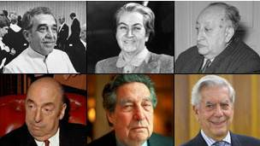

Image copyrightGETTY

La literatura es el área en la que más latinoamericanos han sido galardonados con premios Nobel, con un total de seis premios. Gabriel García Márquez fue parte del selecto grupo de seis plumas cuyo trabajo fue reconocido por la Academica Sueca.

Junto a ellos, cuatro españoles completan un cuadro de 10 escritores cuyos trabajos en castellano han merecido el reconocimiento, desde que se otorgó por primera vez en 1901.

# Gabriela Mistral (Chile, 1889-1957)

La poeta chilena Gabriela Mistral fue la primera figura latinoamericana -y hasta el momento, la única mujer de la región- en recibir el premio Nobel de Literatura (1945).

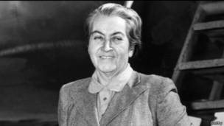

Image copyrightGETTY

Hija de una familia humilde, empezó a trabajar como maestra de provincia. A pesar de no haber tenido hijos, uno de sus mayores intereses fue la niñez y la educación.

Por su incansable trabajo en este campo llegó a ser conocida como "la maestra de América".

En su poesía abundan los elementos del mundo rural en una época en que otros escritores se dedican a escribir sobre las grandes ciudades.

"Represento la reacción contra la forma purista del idioma metropolitano", dijo en una ocasión.

También promovió la unión cultural de América Latina.

Entre sus principales obras están "Los sonetos de la muerte" (1914), "Desolación" (1922), "Ternura" (1924) y "Tala" (1938).

# Miguel Ángel Asturias (Guatemala, 1899-1974)

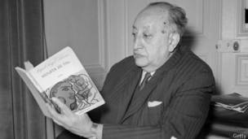

Image copyrightGETTY

Miguel Ángel Asturias ganó el premio Nobel de Literatura en 1967, el mismo año en que García Márquez publica *Cien años de soledad.*

En su juventud, viajó a París para estudiar antropología y allí se dedicó a profundizar sus conocimientos sobre la cultura maya.

En Francia, entró en contacto con la vanguardia y los surrealistas. Además, allí trabajó en una traducción al español del *Popol Vuh*, el libro sagrado de los mayas*.*

Junto con escritores Arturo Uslar Pietri y Alejo Carpentier, Asturias se apropió del término "realismo mágico", originalmente usado por un crítico de pintura alemán, y lo reinterpretó para comenzar a denominar un tipo de literatura latinoamericana.

Una de sus obras más estudiadas es su novela "Hombres de maíz". En ella narra la tensión entre los mundos indígenas y ladino.

En el centro de este conflicto está el que posiblemente sea su personaje literario más célebre, Gaspar Illóm.

Otra de sus obras más aclamadas es "El señor presidente", que cuenta los abusos del poder en una dictadura latinoamericana.

Asturias llegó a tener una controversia con García Márquez acerca de la originalidad o plagio en "Cien años de soledad" que lo desprestigió ante los ojos de narradores del llamado *boom* latinoamericano.

# Pablo Neruda (Chile, 1904-1973)

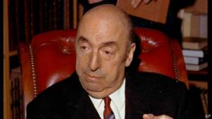

Image copyrightAP

Pablo Neruda es el segundo escritor chileno en ganar el Premio Nobel de Literatura, en 1971.

Es uno de los poetas latinoamericanos más influyentes del siglo XX, no sólo en América Latina, sino también en el ámbito global.

Poeta, diplomático y activista político, Neruda fue una figura paradigmática de las letras y la izquierda latinoamericanas.

Su poesía, enraizada en su Chile natal, toca poderosas temáticas universales.

Su nombre de pila era Ricardo Neftalí Reyes Basoalto pero tomó su pseudónimo en honor al poeta checo Jan Neruda.

En 1923, publicó su primer libro de poemas, "Crepusculario"*.*Un año más tarde lanzó una colección de poemas marcada por el erotismo y la melancolía que logra enorme popularidad entre un gran público, "Veinte poemas de amor y una canción desesperada*".*

Entre sus obras más estudiadas por la crítica están "Residencia en la tierra" y "Canto General"*.*

# Octavio Paz (México, 1914-1998)

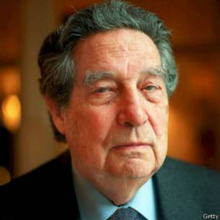

Image copyrightGETTY

Octavio Paz es uno de los poetas y ensayistas mexicanos más reconocidos y controversiales de América Latina.

Nació en un suburbio de la capital de México en 1914, en momentos en que se luchaba la Revolución Mexicana.

Aunque asistió a la universidad nunca obtuvo ningún título. Sin embargo, llegó a ser todo un erudito autodidacta.

En sus comienzos, la poesía de Octavio Paz se orientó hacia la justicia social y el sentimiento de antifascista.

En esa poesía que escribió en su juventud se observa cierta influencia de Rubén Darío, Xavier Villaurrutia y el llamado grupo de los *Contemporáneos.*

Después de una prolongada estadía en París, en la que entró en contacto con los surrealistas, se alejó de la temática social y se enfocó más en aspectos metafísicos.

Sus ensayos abordan temas muy diversos, entre ellos Claude Lévi-Strauss, el erotismo, la mitología, la Malinche, la figura del Pachuco y Sor Juana Inés de la Cruz.

La Academia le concedió el premio Nobel de Literatura en 1990.

# Mario Vargas Llosa (Perú, 1936)

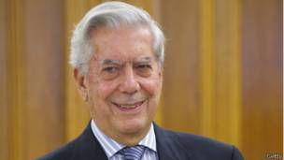

Image copyrightGETTY

El escritor peruano Mario Vargas Llosa está inscrito en la tradición literaria de un país que incluye grandes plumas, entre quienes se cuentan las de José María Arguedas y César Vallejo.

Nació en Arequipa y estudió derecho y literatura en la Universidad de San Marcos, en Lima.

Su nombre está vinculado al llamado *boom* de la literatura latinoamericana, un grupo de escritores que en la década de 1960 alcanzó una amplia difusión internacional y grandes ventas de sus libros, entre ellos Carlos Fuentes, Julio Cortázar, José Donoso y García Márquez.

En 1990, incursionó de lleno en la política, lanzándose como candidato presidencial de Perú. En las elecciones perdió frente a un entonces escasamente conocido Alberto Fujimori.

Prolífico escritor de novelas y articulista de periódicos, sus ideas políticas generan gran controversia.

En su juventud tuvo una relación cercana con García Márquez. Sin embargo, se distanciaron por supuestas rencillas personales y por sus diferencias políticas.

Desde 1993 tiene doble nacionalidad, su natal peruana y su adoptiva española.

Entre sus novelas más aclamadas figuran "La ciudad y los perros", "La casa verde", "La tía Julia y el escribidor", "Conversación en la catedral", "La guerra del fin del mundo" y "La fiesta del chivo".

Recibió el Nobel en 2010.

# Referencias

http://www.bbc.com/mundo/noticias/2014/04/130424_garcia_marquez_cinco_nobel_latinos_ob_nm